

课 程 实 验 报 告

课程名称： C语言程序设计

专业班级： CS1609
学 号： U201614756
姓 名： 江易星
指导教师： 王多强
报告日期： 2017年04月17日

计算机科学与技术学院

目录
1 表达式和标准输入与输出实验 1
1.1 实验目的 1
1.2 实验内容 1
1.2.1 源程序改错 1
1.2.2 源程序修改替换 3
1.2.3 程序设计 4
1.3实验小结 11

表达式和标准输入与输出实验

1.1 实验目的
（1）熟练掌握各种运算符的运算功能，操作数的类型，运算结果的类型及运算过程中的类型转换，重点是C语言特有的运算符，例如位运算符，问号运算符，逗号运算符等；熟记运算符的优先级和结合性。
（2）掌握getchar, putchar, scanf 和printf 函数的用法。
（3）掌握简单C程序（顺序结构程序）的编写方法。

1.2 实验内容

1.2.1 源程序改错
下面给出了一个简单C语言程序例程，用来完成以下工作：
（1）输入华氏温度f，将它转换成摄氏温度c后输出；
（2）输入圆的半径值ｒ，计算并输出圆的面积ｓ；
（3）输入短整数ｋ、ｐ，将ｋ的高字节作为结果的低字节，ｐ的高字节作为结果的高字节，拼成一个新的整数，然后输出；
在这个例子程序中存在若干语法和逻辑错误。要求参照1.3和1.4的步骤对下面程序进行调试修改，使之能够正确完成指定任务。

- #include<stdio.h>
- #define PI 3.14159;
3 voidmain( void )
4 {
5 int f ;
6 short p, k ;
7 double c , r , s ;
8 /* for task 1 */
9 printf(“Input Fahrenheit:” ) ;
10 scanf(“%d”, f ) ;
11 c = 5/9*(f-32) ;
12 printf( “ \n %d (F) = %.2f (C)\n\n ”, f, c ) nj;
13 /* for task 2 */
14 printf("input the radius r:");
15 scanf("%f", &r);
16 s = PI * r * r;
17 printf("\nThe acreage is %.2f\n\n",&s);
18 /* for task 3 */
19 printf("input hex int k, p :");
20 scanf("%x %x", &k, &p );
21 newint = (p&0xff00)|(k&0xff00)<<8;
22 printf("new int = %x\n\n",newint);
}
（1）解答：
错误修改：
- 第2行的符号常量定义后不能有分号，正确形式为：
#define PI 3.14159
2) 第3行的voidmain(void)，正确形式为：
void main(void)
3)第9行printf函数调用有误，汉语中的双引号改为英语中的双引号;
4)第10行scanf函数调用有误，汉语中的双引号改为英语中的双引号，正确形式为：scanf(“%d”,&f);
5)第11行除号输入有误，正确形式为：c=5.0/9*(f-32);
6)第15行%f改为%lf，正确形式为：scanf(“%lf”,&r);
7)第17行改为：printf(“\nThe acreage is %.2lf\n\n”,s);
8)第20行k，p是short型，正确形式为：
scanf("%h%h",&k,&p);
9）第21行newint未定义，应在之前予以定义，移动方向错误，正确形式为：newint=(p&0xff00)|(k&0xff00)>>8;
10）第22行newint是int型，正确形式为：
Print（“new int=%d\n\n”,newint）;
（2）错误修改后运行结果如图1.1所示。

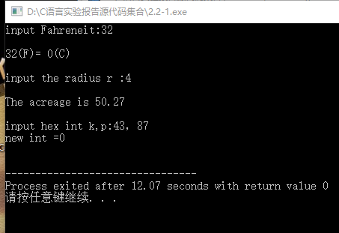
图1.1 错误修改后的运行结果

1.2.2 源程序修改替换
下面的程序利用常用的中间变量法实现两数交换，请改用不使用第3个变量的方法实现。该程序中t是中间变量，要求将定义语句中的t删除，修改下划线处的语句，使之实现两数对调的操作。
#include<stdio.h>
void main( )
{
int a, b, t;
printf(“Input two integers:”);
scanf(“%d %d”,&a,&b);
t=a ；a=b；b=t；
prinf(“\na=%d,b=%d”,a,b);
}
解答：
替换后的程序如下所示。
#include<stdio.h>
void main( )
{
int a, b;
printf(“Input two integers:”);
scanf(“%d %d”,&a,&b);
a=a+b;
b=a-b;
a=a-b;
prinf(“\na=%d,b=%d”,a,b);
}
运行结果如图1.2所示。
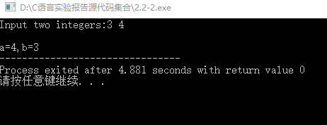
图1.2 替换后的程序运行结果

1.2.3 程序设计
（1）编写一个程序，输入字符ｃ，如果ｃ是大写字母，则将ｃ转换成对应的小写，否则ｃ的值不变，最后输出ｃ。
解答：
1） 算法流程如图1.3所示。
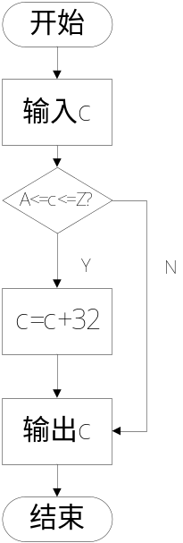
图1.3 编程题1的程序流程图

2）程序清单：
#include<stdio.h>
void main()
{
char c;
scanf(" %c",&c);
c<='Z'&&c>='A'?c=c+32:c;/*大小写英文字母的ASCII值相差32*/
printf("%c\n",c);
}
3）测试
（a） 测试数据：
输入q A ；理论结果q a 。
（b） 对应测试数据的运行结果截图如图1.4所示。

图1.4.1 输入q
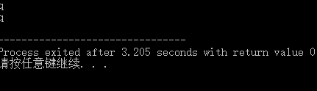
图1.4.2 输入A
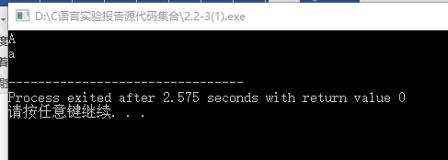
（2）编写一个程序，输入无符号短整数x，ｍ，ｎ（0 ≤ｍ≤ 15, 1 ≤ ｎ≤ 16-ｍ）,取出x从第ｍ位开始向左的ｎ位（ｍ从右至左编号为0～15），并使其向左端（第15位）靠齐。
解答：
1) 解题思路：
算法流程如图1.5所示。
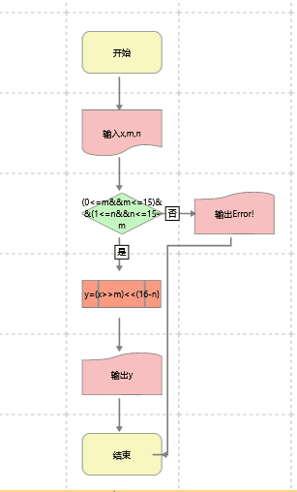
图1.5 编程题2的程序流程图

2）程序清单：
#include <stdio.h>
int main()
{
unsigned short x,m,n,y;
printf("Input three integer x,m,n (0<=m<=15,1<=n<=16-m)");
scanf("%hu%hu%hu",&x,&m,&n);
if((0<=m&&m<=15)&&(1<=n&&n<=16-m))
{
y=(x>>m)<<(16-n);
printf("%hu\n",y);
}
else printf("Error!\n");
return 0;
}

3）测试：
（a） 测试数据如表1.1所示。
表1.1 编程题3的测试数据
测试  用例 | 程 序 输 入 |  |  | 理 论 结 果
测试  用例 | X | m | n | 理 论 结 果
用例1 | 18048 | 7 | 4 | 计算结果53248
用例2 | 1100 | 16 | 1 | Error!（m值超范围）
用例3 | 1567 | 13 | 5 | Error!（n值超范围）

（b） 对应测试数据的运行结果如图1.6、1.7、1.8所示，与理论结果吻合。

图1.6 编程题2的测试用例一的运行结果

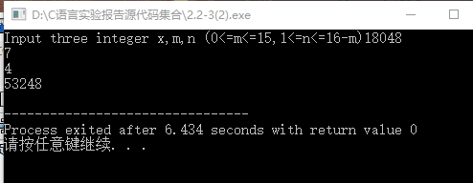

图1.7 编程题2的测试用例二的运行结果
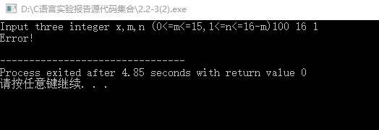

图1.8 编程题2的测试用例三的运行结果
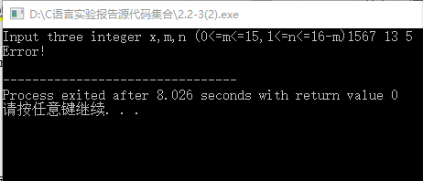

（3）IP地址通常是4个用句点分隔的小整数，如32.55.1.102。这些地址在机器中用无符号长整形表示。编写一个程序，以机器存储的形式读入一个32位的互联网IP地址，对其译码，然后用常见的句点分隔的4部分的形式输出。
解答：
- 解题思路：
为使程序简洁，首先定义四个常量A,B,C,D; A=0Xff000000， B=0X00ff0000，C=0X0000ff00，D=0X000000ff。由于CPU处理数据的差异，输出的顺序应颠倒。
算法流程如图1.9所示。

图1.9 编程题3的程序流程图

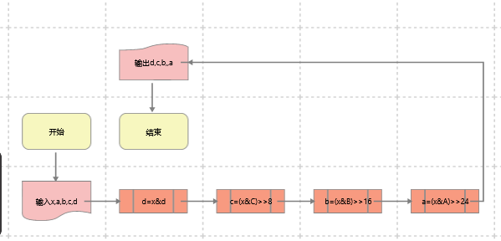

- 程序清单：
#include <stdio.h>
#include <stdlib.h>
#define A 0Xff000000
#define B 0X00ff0000
#define C 0X0000ff00
#define D 0X000000ff
int main()
{
unsigned long int x;
int a,b,c,d;
printf("input x:");
scanf("%lu",&x);

d=(x&D);
c=(x&C)>>8;
b=(x&B)>>16;
a=(x&A)>>24;

printf("%d.%d.%d.%d",d,c,b,a);/*倒置输出*/
}
- 测试：
- 测试数据
输入 676879571
（二进制表示是00101000 01011000 01011100 11010011，按照八位一组可表示为40 88 92 211）
理论结果 211.92.88.40
- 对应测试数据的运行结果截图如图1.10
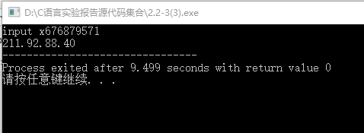
图1.10

3实验小结：
第一次的上机实验，对于初学者的我来说存在有一定的难度，在编写代码和运行测试的时候都遇到了许多问题，在各位老师和助教的耐心帮助和细心解答下，我顺利的完成了这次的实验课程。通过这次的实验课，我进一步熟悉了课堂上讲的各种知识，体验了这些知识的实际应用。体验了真正在编写程序的感觉。收获了许多东西，提升了自己的能力。

。

